臺中市108學年度辦理精進國民中學及國民小學
教師教學專業與課程品質整體推動計畫
國民教育輔導團健康與體育學習領域國中輔導小組
教師增能研習「十二年國教教學專業-食品安全融入健康與體育教學專業增能」
實施計畫
- 依據
- 教育部補助直轄市、縣(市)政府精進國民中學及國民小學教師教學專業與課程品質作業要點
- 臺中市108學年度精進國民中學及國民小學教師教學專業與課程品質整體推動計畫
- 臺中市108學年度國民教育輔導團整體團務計畫
- 教育部大學社會責任實踐(USR)計畫-中山醫學大學「深耕中小學校園食安計畫」
- 臺中市食品藥物安全處「108年度臺中市食安青年軍-食安宣導教育計畫」第二項次
- 現況分析
  - 社會對食安問題的重視：近幾年社會食安新聞頻出，民眾對於食品安全的重視與日俱增，但對於相關知能仍有限。
  - 食安議題與教學：教師在教學端，對於實際食品安全的規範與法規認知有限。
  - 食安教學策略的更新：透過大學端專業領域與實際宣導的經驗，分享對學生適當的相關教學策略，以提升學生的學習效能。
- 目的
  - 提升教師對於食品安全的相關知能。
  - 提升教師對於食品安全相關教學策略的應用能力。
- 辦理單位
- 指導單位：教育部國民及學前教育署
- 主辦單位：臺中市政府
- 承辦單位：國民教育輔導團健康與體育學習領域輔導小組
- 協辦單位： 臺中市立龍井國中
臺中市神岡區豐洲國小
國立中興大學(食安青年軍)
中山醫學大學健康餐飲暨產業管理學系(食安青年軍)
- 實施對象
- 本市健康與體育領域國中小輔導小組團員、各國中小健康與體育領域教師，不超過100人。
- 中山醫學大學及國立中興大學之食安青年軍，不超過20人(一面共學，一面協助活動)。

- 辦理期間
108年10月16日（星期三）9：00~16：30。

- 辦理地點
國立中興大學雲平樓一樓F12教室、B1樂群坊(場地配置見附件一)
- 實施方式
日期 | 辦理時間 | 辦理內容 | 主持人 | 地點
108/10/16  (週三) | 08:30-08:50 | 報到 | 輔導員 | 雲平樓一樓  F12教室
 | 08:50-09:00 | 開幕 | 長官
 | 09:00-10:30 | 違規標示？過期品？  淺談食安與法規 | 中興大學  謝昌衛 教授
 | 10:30-10:40 | 茶敘與交流 | 食安青年軍 | 雲平樓一樓走廊
 | 10:40-12:10 | 好可怕的食品添加物？ | 中興大學  蔡碩文助理教授 | 雲平樓一樓  F12教室
 | 12:00-13:00 | 午餐 | 輔導員 | 雲平樓B1  樂群坊
 | 13:00-14:20 | 食安教學策略分享  (含食安宣導之桌遊篇) | 食安青年軍  賴坤明 副教授
 | 14:20-14:40 | 茶敘與交流 | 食安青年軍
 | 14:40-16:00 | 食安傳說-  您讀(毒)了嗎？ | 中山醫學大學  賴坤明 副教授 | 雲平樓一樓  F12教室
 | 16:00-16:30 | 綜合座談 | 李國勝 校長  韓順進 校長
- 報名方式
逕上全國教師在職進修資訊網進行報名（承辦單位：龍井區龍井國中）
網址：http://inservic.edu.tw。
- 預期成效
期望提升本市健康與體育領域教師課程教學之專業能力，並能實際運用於教學現場，提升學生學習成效。

- 著作權歸屬及利用規範
講綱及成果授權臺中市政府教育局公告於「臺中市精進教學計畫－成效檢核與輔導追蹤網站」（http://innovative.tc.edu.tw/），同意讀者基於個人非營利性質之線上檢索、閱讀、下載或列印

- 經費來源
經費來自
- 教育部補助直轄市、縣(市)政府精進國民中學及國民小學教師教學專業與課程品質作業要點補助。
- 教育部大學社會責任實踐(USR)計畫-中山醫學大學「深耕中小學校園食安計畫」。
- 臺中市食品藥物安全處「108年度臺中市食安青年軍-食安宣導教育計畫」第二項次。
- 成效評估之實施
研習活動中採用「教師研習滿意度問卷調查表」(附件一)進行調查，活動後收回統計，進行量化分析，並採回流研習，讓參與者進行課堂實踐成果的分享和反思。
- 量化評估:表中各調查項目參與者滿意(非常滿意)均達80%以上。
- 質性評估:
  - 教師學習：參與工作坊並共同實踐分享，經由發表評析與回饋省思，建立教學分享機制。
  - 教師反應：使用回饋單，了解教師專業成長的需求，並針對需求提供專業支持。
  - 教師使用新知：透過實作共備產出人權課程示例，精進應用有效教學與多元評量的能力。
- 學員課堂實踐成果紀錄上傳至輔導小組網頁，檢核各場次實施成果效益，達成提升教學之成效。
- 獎勵與成果
- 承辦本計畫有功人員，依規報請臺中市政府教育局辦理敘獎事宜。
- 本計畫辦理完畢，將成果（含講綱、出產之教材、問卷調查結果等）彙整於臺中市國民教育輔導團網站，供全市教師參考利用。

【附件一】研習場地-中興大學配置圖
停車相關資訊：
- 機車不能進入校園，請停在機車停車場後走入校園。
- 汽車可進入校園，可停汽車停車場，或是校園內路邊停車格，每小時30元，因經費有限，無法補助停車費。
- 搭乘公車建議可至「忠明南路五權南路口」下車。
- 因校內停車位有限，請大家盡量搭乘大眾運輸工具，或共乘前往。

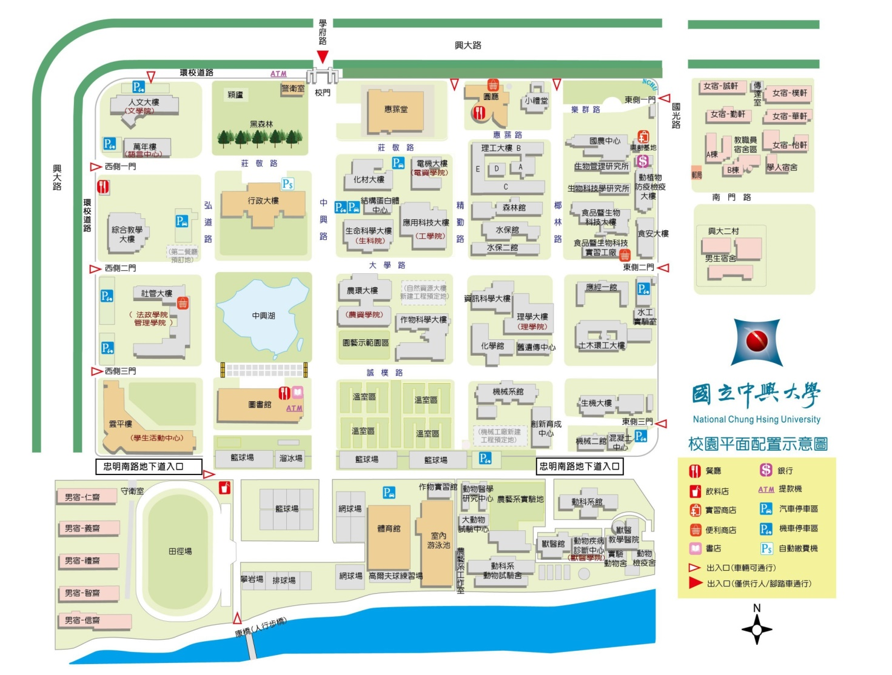
忠明南路
興大路
興大路
研習場地-雲平樓二樓

國光路

汽車停車場
機車停車場
公車站牌
忠明南路五權南路口

